DINÂMICA E PRODUÇÃO ESPACIAL EM CIDADES DE FRONTEIRA NA AMAZÔNIA BRASILEIRA:

A EXPERIÊNCIA DE OIAPOQUE, AMAPÁ-BRASIL

Paula Gabriele Sena dos Santos
Gutemberg de Vilhena Silva
Jadson Luis Rebelo Porto

RESUMO

Este trabalho objetiva contribuir para o debate sobre a Amazônia brasileira a partir das análises da dinâmica e produção espacial da cidade de Oiapoque. Inicialmente o artigo apresenta algumas estratégias que estiveram presentes no contexto de criação do Município de Oiapoque-AP. Posteriormente, retrata o perfil atual daquele município, destacando as permanêcias e as transformações que configuram a sua forma-conteúdo atuais. Em seguida, aborda o processo de produção do espaço urbano indicando a complexidade que está inserida naquele contexto. Por fim, o artigo analisa algumas territorialidades no único espaço público de lazer noturno oiapoquense, que é a Praça Ecíldo Crescêncio Rodrigues (E.C.R.). Para compor este trabalho, ocorreram dois trabalhos de campo e foi feita leitura sobre diversos trabalhos publicados, antigos e recentes, sobre aquele município. O artigo conclui que diversas ações de planejamento qualitativo são necessárias para o desenvolvimento de Oiapoque.
Palavras-Chave: Fronteira. Espaço Público. Dinâmicas Urbanas. Oiapoque.

___________________________________________________________________

INTRODUÇAO

O presente trabalho apresenta algumas reflexões sobre a dinâmica e a produção espacial da cidade de Oiapoque. O objetivo geral é contribuir para o debate sobre cidades na fronteira na Amazônia brasileira, as quais são pontos relevantes no processo de integração física no norte da América do Sul. O primeiro tópico faz uma abordagem sobre o contexto histórico da criação daquele município, que apresenta algumas estratégias voltadas para a defesa e povoamento da fronteira. O segundo momento retrata as permanêcias e as transformações presentes no atual perfil daquele município que configuram a sua forma-conteúdo atuais. O terceiro aborda algumas manifestações no processo de produção do espaço urbano de Oiapoque indicando as complexidades que o município apresenta resultante do modo como seu passado histórico foi sendo construído. Finalizando, o último tópico analisa as principais territorialidades presentes no único espaço público de lazer noturno de Oiapoque, a Praça Ecíldo Crescêncio Rodrigues (E.C.R.).
O Município de Oiapoque está localizado na fronteira setentrional brasileira a cerca de 600 quilômetros de Macapá, capital do estado do Amapá, Brasil. Sua população residente, conforme dados do Instituto Brasileiro de Geografia e Estatística (IBGE), é de aproximadamente 20.226 habitantes (em 2008), com densidade de 0,85 hab./km² e possui uma área de 22.625 km². É uma cidade fronteiriça da Amazônia que possui grande parte de seu limite internacional conectado à Guiana Francesa (Figura 1), um departamento ultramarino francês dos quatro que a França possui (Martinica, Guadalupe e Reunião são as outras).

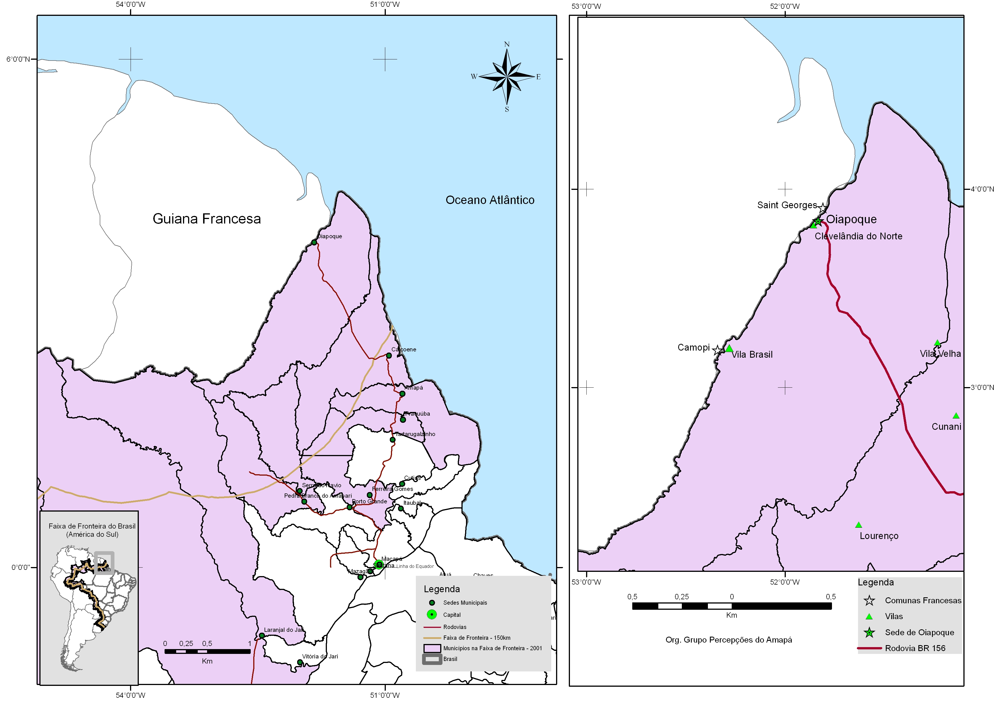
Figura 1 – Localização de Oiapoque
Base espacial: IBGE; Grupo Retis de Pesquisa.

É interessante mencionar que as cidades são lugares privilegiados de reprodução das relações sociais e constituem-se bases para a realização da intervenção direta do Estado na produção do espaço e na articulação de estratégias que possibilitem novas formas de relações de produção na região (OLIVEIRA, 1999). Em muitas cidades da Amazônia, por exemplo, é possível perceber essa intervenção do Estado na implementação de grandes projetos ou de empreendimentos de infra-estrutura que visam, sobretudo, atender a demanda de circulação da produção.

OIAPOQUE NO CONTEXTO HISTÓRICO

Antes de se tornar município, Oiapoque era uma vila que teve como primeiro nome Martinica e mais tarde, em 1927, o General Rondon muda a denominação daquela vila para o nome católico de Espírito Santo do Oiapoque, o qual passou a ser chamado Oiapoque, quando elevado à categoria de Município, em 1945 (ALICINO 1971; SOARES 1995; ROMANI 2003; ANDRADE 2005).
A sua criação como Município teve por justificativas (PORTO, 2003; ALICINO 1971 e ROMANI 2003):
a) a exploração aurífera nas cabeceiras dos rios Cassiporé e Oiapoque entre os anos 1932 e 1935, que desde aquele momento passou a atrair muita gente para Oiapoque;
b) o surgimento de povoados, tanto no lado francês como brasileiro naquela fronteira;
c) a transferência de presidiários de todo o Brasil para Clevelândia que fez com que as autoridades brasileiras despertassem maior atenção para aquele local;
d) a criação do 3º Batalhão de Fronteira; e
e) o período da 2º Guerra Mundial que fez aumentar a preocupação com a defesa da Amazônia.
Enquanto vila de Martinica, por volta da década de 1920, Oiapoque apresentava uma dinâmica intensa decorrente das atividades garimpeiras, de extração de essências das madeiras da floresta realizada nas usinas instaladas ao longo do rio Oiapoque.
A exploração aurífera e a extração de Pau-Rosa contribuíram significativamente para a dinâmica econômica e demográfica da região, atraindo crioulos da Guiana Francesa, moradores da costa amapaense e até da foz do Amazonas (ALICINO, 1971; ROMANI, 2003; SOARES, 1995). Com o aumento do fluxo de pessoas na fronteira em busca de trabalho e melhores condições de vida, o povoado foi se desenvolvendo, o comércio e as festas tradicionais ganham destaque. Mas, se por um lado essa descoberta do metal precioso incrementou a economia local, por outro agravou os problemas sanitários e de infra-estrutura da cidade que já eram grandes.
Paralelo aos problemas sanitários e de infra-estrutura, somam-se ainda os problemas sociais de prostituição, parte deles de crianças, migração clandestina, violência, entre outros. Para Romani (2003, p.221),

Áreas de fronteira e principalmente aquelas em que há trânsito muito grande de homens e bastante dinheiro em circulação, se transformam rapidamente em lugares de diversão à base de jogo e mulheres. No tocante a isto não há significativa mudança entre a Martinica dos anos 20 e a cidade de Oiapoque de fim de século. Atualmente, esse espaço da fronteira setentrional, lugar de passagem e migração clandestina para um território ultramarino da União Européia, tornou-se um pólo agigantado deste mesmo tipo de comércio. Movimentado pelo franco francês e desde 2002 pelo euro, uma moeda com um poder de compra até quatro vezes maior do que o do real, o turismo de diversão é o grande motor econômico do município de Oiapoque.

A citação acima deixa claro que a estrutura social-urbana atual de Oiapoque é resultado do modo como o espaço oiapoquense foi sendo (re)construído desde o seu surgimento. O fato de a prostituição ter sido incorporada no dia-a-dia do município, nada mais é do que o reflexo de todo um processo histórico que contribuiu para tal, mas não somente isso, pois a toda essa influência do passado soma-se a aspectos do presente. Isso ocorre porque, conforme Santos (1978, p. 181), “(...) o espaço não pode ser apenas um reflexo do modo de produção atual porque é a memória dos modos de produção do passado”.
Quadro 1 - Algumas das principais infra-estruturas construídas em Oiapoque (1924-1991).
ANO | OBRA INAUGURADA | FINALIDADE
1924 | Cartório de Registro Civil | Serviços públicos de registro civil em geral
1942 | 3º Batalhão de Fronteira | Assegurar a soberania nacional
ENTRE 1945 E 1950 | Escola Joaquim Caetano da Silva | Oferecer o ensino fundamental
ENTRE 1945 E 1950 | Posto Médico Lélio Silva | Atendimento médico
1951 | Igreja Nossa Senhora das Graças | Missas, escola bíblica e batismos
1957 | Fórum de Justiça Federal | Serviço público de natureza jurídica destinado à população para acompanhamento jurídico das dinâmicas sociais locais e internacionais imediatas.
1960 | Delegacia de Polícia | Atendimento a ocorrências diversas e patrulhamento da cidade.
1960 | Prefeitura de Oiapoque | Melhorar o organização administrativa, bem como o gerenciamento da cidade.
1966 | Ginásio Joaquim Caetano da Silva | Oferecer o ensino médio
1970 | Mercado Central do município | Funcionar como feira agrícola
1970 | Trapiche em concreto armado, popularmente conhecido como orla do município. | Serve como porto onde embarca e desembarca pessoas e mercadorias em uma rota diária entre Oiapoque e Saint George.
1970 | BR-156 | Principal viade transporte de mercadorias e pessoas entre Macapá e Oiapoque
1973 | Estrada de rodagem entre Clevelândia e Oiapoque | Desenvolvimento do comércio de Clevelândia e agilidade na mobilização das forças amadas.
1991 | Praça Ecíldo Crescêncio Rodrigues | Possibilita o encontro de atores sociais que a freqüentam para trabalho ou para lazer.
Fonte: Adaptado de Alicino (1971).

Em face dos graves acontecimentos internacionais da Segunda Guerra Mundial, o Governo Federal se viu obrigado a acelerar a efetuação de recuperação e valorização da fronteira amazônica (ALICINO, 1971, p.120). Portanto, logo após ter sido elevado à categoria de cidade em 1945, foram sendo construídos os primeiros prédios em alvenaria onde se abrigavam os serviços de utilidade e administração pública. O Quadro 1 apresenta algumas das principais obras em Oiapoque que ajudaram a atenuar parte dos seus problemas, sobretudo de transporte e abastecimento, e que contribuíram para o melhor funcionamento das dinâmicas econômicas, sociais e políticas de Oiapoque, ajudando com isso a melhor efetivar a política de defesa e povoamento da fronteira brasileira.

DINÂMICA ESPACIAL, TRANSFORMAÇÕES E PERMANÊNCIAS

Para diminuir as dificuldades de transportes que existiam entre Oiapoque e outros municípios, devido a distância entre eles e também ao acesso dificultado para se chegar à fronteira setentrional amapaense, foi que em 27 de dezembro de 1970 efetivou-se a conclusão da Rodovia Federal BR-156, conectando Macapá a Oiapoque (Figura 1).
Esta rodovia, a partir da década de 1990, atravessa o Estado do Amapá de Norte a Sul, desde a cidade de Laranjal do Jari até Oiapoque. Em 2010, sua pavimentação é de menos de 300 km, de um total de 900 km de extensão, sendo asfaltado somente o trecho entre Macapá e Calçoene. Contudo, ainda conta com pontos muito críticos para a fluidez de mercadorias e pessoas no seu extremo norte, que é agravado nos meses chuvosos (janeiro/junho) em pontos onde não é pavimentada (SILVA; PASTANA, 2006), conforme pode ser constatado na Foto 1 a seguir.
Os produtos que saem da capital Macapá para abastecer Oiapoque são muito mais caros. Em meses chuvosos, por exemplo, o abastecimento de gás é bastante reduzido devido aos constantes atoleiros na BR 156, chegando um botijão de gás a custar até quase o dobro do valor vendido na capital. Toda essa dificuldade de transporte para se chegar a Oiapoque agrava a possibilidade de desenvolvimento regional. Um sistema de transporte mais eficiente certamente ajuda a integração regional, e sua competitividade, pois facilita a ligação aos grandes centros urbanos.

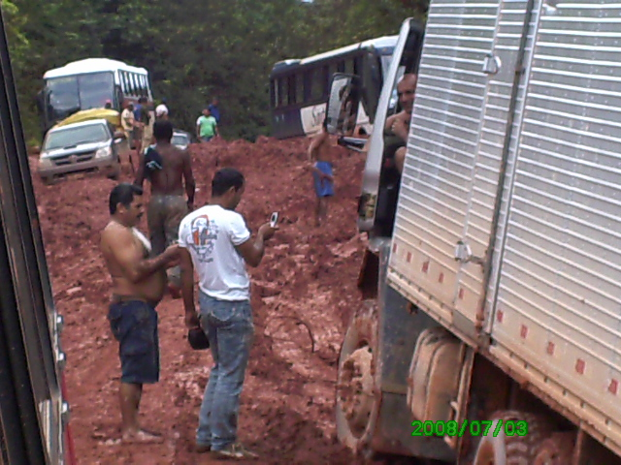
Foto 1 – Atoleiros constantes próximo ao município de Oiapoque
Fonte: Arquivos de SENA DOS SANTOS, P.G. (2008).

O acesso dificultado pela rodovia para chegar à fronteira, bem como a carência de ações públicas eficazes, implicam uma precária qualidade dos serviços básicos oferecidos para a população e aos visitantes, tais como, ineficiência nos sistemas de saúde, energia, no tratamento e abastecimento de água, na coleta de esgoto, na pavimentação de ruas da cidade, bem como precariedade na infra-estrutura de alguns espaços públicos destinados ao lazer e ao turismo dos que nessa cidade transitam.
Conforme Carvalho (2006, p. 02) os problemas provocados pela dificuldade de acesso na BR 156 repercutem diretamente na vida da população de Oiapoque, posto que a energia elétrica gerada para a sede municipal e às diversas comunidades do município é feita à base de óleo diesel, o que provoca crise de abastecimento de energia elétrica e gás, de alimentos tornando-os encarecidos. Por outro lado, compromete a comercialização da produção local e a prestação de serviços públicos, além de dificultar o deslocamento de pessoas que precisam ir até a capital Macapá.
A pavimentação total da BR 156 e um maior comprometimento político direcionado para Oiapoque irão amenizar alguns desses problemas vivenciados atualmente neste município, bem como facilitará o escoamento da produção e deslocamento de pessoas, conforme Carvalho (2006) e Silva (2008). No entanto, para estes autores, provavelmente quando a BR 156 estiver totalmente pavimentada, ocorrerá uma forte tendência a reproduzir a mesma lógica de outros grandes empreendimentos executados na Amazônia, pois de um lado, permitirá maior dinamismo econômico em determinadas localidades do território que estarão assim conectadas diretamente ao fluxo global de mercadorias, sem que isso resulte numa maior harmonização espacial do desenvolvimento. De outro, os intensos conflitos existentes na extensão daquela rodovia possivelmente recrudescerão, e os perdedores desse processo tenderão a ser as comunidades indígenas, agricultores familiares, os extrativistas, enfim, todos aqueles segmentos que se opunham de alguma forma aos mecanismos desestruturadores da globalização capitalista.
Para Silva (ibid.), essa rodovia tem interesses projetados em diversas escalas de poder e gestão, e um deles está centrado na construção da ponte binacional sobre o rio Oiapoque que conectará Brasil e França por via rodoviária, servindo com conector infra-estrutural do planalto das guianas e que influenciará na dinâmica de diferentes escalas geográficas.
Para Carvalho (2006) tanto o asfaltamento da BR 156 quanto a construção da Ponte Binacional sobre o Rio Oiapoque, constituem-se grandes projetos de infra-estrutura que interagem o portfólio de investimentos brasileiros vinculados aos Eixos Nacionais de Integração e de Desenvolvimento (ENID), estes por sua vez, fortemente articulados às diretrizes estabelecidas pelos governos dos doze países sul-americanos para a Iniciativa de Integração para a Infra-estrutura da América do Sul - IIRSA.
Somado a tudo isso, diversas opiniões da população local do município mostram uma preocupante desconfiança a essa política de desenvolvimento local advinda dos projetos de asfaltamento da BR 156 e a construção da Ponte Binacional sobre o Rio Oiapoque, conforme pode ser constatado na pesquisa de Carvalho (2006). De acordo com este autor, os comerciantes de Oiapoque acreditam que a construção da Ponte não beneficiará o comércio local tendo em vista que estes não estarão preparados para concorrerem com grandes empresas de outros estados, em um novo cenário de concorrência que provavelmente irá se configurar no município. Além disso, um outro problema é que a Ponte será construída fora do núcleo urbano do município, o que pode prejudicar as atividades dos estabelecimentos comerciais já existentes, por outro lado, novas dinâmicas comerciais serão estimuladas e novos pontos da cidade de Oiapoque serão re-organizados.
É provável que a ponte não beneficiará em particular o Oiapoque e sim o Brasil como um todo, posto que, será possível exportar os produtos com maior facilidade para a Europa, ou para outros países da América do Sul. Tanto a ponte quanto o asfaltamento completo da BR 156 por si só, não tem a capacidade de reverter estruturalmente a situação atual do município, se não vierem acompanhados de uma série de medidas que dinamizem a economia local e promovam a melhoria da qualidade dos indicadores sociais do Oiapoque, visto que maiores dificuldades irão surgir com os dois empreendimentos supracitados (CARVALHO, 2006).
Não se pode deixar de falar também que Oiapoque provavelmente passará por um novo boom de crescimento populacional, como por exemplo, a vinda de muitos homens de diversas localidades do Brasil para trabalhar nas obras de construção da Ponte, trazendo de positivo um maior consumo dos produtos vendidos localmente. Contudo, o município não se encontra preparado para absorver uma outra massa de migrantes em busca de empregos e de local de moradia, uma vez que os serviços já são precários e grande parte das terras oiapoquenses são demarcadas como áreas de preservação ou terras indígenas podendo desta forma surgir novos conflitos ou aumentar os que já existem.

MANIFESTAÇÕES NO PROCESSO DE PRODUÇÃO DO ESPAÇO URBANO

Tomando por base o espaço como resultado de aspectos do passado histórico e do presente, conforme Santos (1978), é interessante notar que o processo de produção do espaço oiapoquense ocorreu e ainda ocorre de forma bastante complexa por alguns fatores peculiares, dentre eles:
a) ter sido terra de disputa entre Brasil e França;
b) por ter servido de colônia penal durante 05 anos, o que atraiu diversos comerciantes para a localidade;
c) esteve (está) ligada a áreas de garimpo, o que atraiu e ainda hoje atrai muitos migrantes;
d) tem muitas terras indígenas demarcadas e áreas de proteção ambiental;
e) é quase isolada do centro de decisão político local (Macapá);
f) possui vínculos culturais e econômicos (informais) muito fortes com a Guiana Francesa; e
g) existe uma extrema precariedade de implementação de políticas públicas, conforme pudemos constatar.
Toda a complexidade que cerca Oiapoque, desde sua criação até os dias atuais, traz à tona alguns problemas sociais como a prostituição, a comercialização e uso de drogas, muitos brasileiros residindo clandestinamente no lado francês e os índices elevados de violência. Para Romani (2005), os esquemas de contrabando, extração ilegal de ouro e lavagem de dinheiro, continuam persistindo em Oiapoque.
Para Silva (2008, p.139)

Os índices de problemas sociais em Oiapoque são muito altos, estando relacionados: a) à falta de perspectiva de emprego para habitantes locais; b) auto consumo de entorpecentes, sobretudo o crack; c) extrema burocracia na implementação de projetos sociais; d) repasses federais insuficientes e d) migrantes que chegam a toda hora pensando em mudar de vida, mas se deparam com outra realidade, muitas vezes tendo que roubar para sobreviver.

Outro fator que sempre existiu e ainda hoje persiste de maneira muito forte em Oiapoque é a emigração clandestina onde muitos migrantes vêem Oiapoque como corredor de passagem para a Guiana Francesa, pois muitos brasileiros quando chegam na fronteira, sentem-se atraídos para o lado francês, ainda mais com a possibilidade de ganhar na moeda francesa, o Euro (CARVALHO, 2006).
Somado a isso Becker (2006, p. 61) comenta que

Não há controle praticamente algum nessa fronteira, onde o rio é facilmente transposto por voadeiras. É grande o tráfico de ouro, de droga (sem informação consistente), de mulheres, que vão se prostituir em Caiena, e de população em geral, que migra para a Guiana em busca de trabalho e de melhores condições de vida, tendo em vista o suprimento de educação e de saúde gratuitos dados pelo governo francês.

Ao contrário de muitos brasileiros que atravessam a fronteira em busca de trabalho e melhores condições de vida, temos a forte presença de franceses e guianenses de passagem por Oiapoque, que atravessam a fronteira, principalmente em busca do turismo sexual bastante procurado na cidade, sobretudo em espaços públicos como a Praça Ecíldo Crescêncio Rodrigues, local onde se concentra uma expressiva quantidade de garotas de programa, sobretudo no período noturno.
Devido a essa forte presença de turistas, o setor de serviços (sobretudo hotéis e restaurantes) ganhou destaque como atividade econômica local. De acordo com Carvalho (2006, p. 88),

Alguns hotéis se associam à rede de prostituição por se transformarem em pontos de encontro entre as brasileiras e os homens oriundos da Guiana Francesa, uma rede com muitos tentáculos no município, por isso mesmo forte o bastante para fazer com que Oiapoque seja considerado uma rota de comércio sexual juvenil internacional para a Guiana Francesa e o Suriname, onde crianças e adolescentes são exploradas sexualmente.

Muitas garotas de programa também atravessam a fronteira para o lado francês em direção ao garimpo, este com forte influência na economia de Oiapoque (BECKER, 2006). Atualmente, o município de Oiapoque sofre com o enfraquecimento de sua economia devido ao fechamento de garimpos no lado Francês e à forte fiscalização na fronteira por parte da polícia francesa em represália aos brasileiros, sendo que no lado brasileiro essa fiscalização na maioria das vezes não existe. Tal fato se reflete em vários setores, conforme constatado, dentre eles, no comércio hoteleiro com o baixo nível de ocupação dos hotéis da cidade, na queda da circulação de moeda (euro) e no fraco nível das vendas do comércio local, entre outros problemas.
Grande parte de toda essa complexidade que cerca Oiapoque pode ser percebido em alguns espaços públicos do centro urbano de Oiapoque como é o caso da Praça Ecíldo Crescêncio Rodrigues (E.C.R), objeto de estudo deste ensaio.
Vale destacar que a área central daquela cidade caracteriza-se pela coexistência de múltiplos usos territoriais. Com base nesses múltiplos usos, destacaremos para este trabalho o seu uso urbano. Sendo assim, a Praça estudada possui um intenso fluxo de pessoas de todos os tipos e, portanto, adquire maior expressividade, pois reflete o espaço vivido do cotidiano das relações de poder estabelecidas no território (RAFFESTIN ,1993; SOUZA, 2001). Além disso, está situada no centro urbano de Oiapoque como já mencionado e acreditamos que mostre claramente a síntese da cidade, ou melhor, das forças sociais da cidade, pelos seguintes fatores:
a) é o único espaço de lazer noturno destinado a vários grupos sociais, o que ajuda a concentrar diversos e diferentes atores sociais em um imbricado jogo relacional de poder;
b) desenvolve-se nesse local várias atividades como a forte presença de vendedores ambulantes, a comercialização de bebidas pelos bares, venda de comidas, lanches e sorveteria; uso e venda de drogas; prostituição adulta e infantil; forte presença de turistas principalmente franceses;
c) os serviços de táxi e moto táxi ficam concentrados nas laterais das calçadas da Praça e atendem principalmente os turistas franceses que se deslocam da Praça E.C.R para os hotéis e vice versa.
d) e, por último, existe uma grande concentração de hotéis, restaurantes e boates no entorno da Praça o que faz aumentar ainda mais a dinâmica deste espaço.

ESPAÇO PÚBLICO EM OIAPOQUE- A ATUAÇAO DAS MICROTERRITORIALIDADES NA PRAÇA ECÍLDO CRESCÊNCIO RODRIGUES.

Pequenas cidades amazônidas, como Oiapoque, vem aos poucos passando por processos contínuos de transformação onde há a escassez de áreas de lazer urbanas, embora haja outras opçoes de lazer como os rios, os igarapés, os balneários (públicos ou privados) onde famílias se encontram. Uma constatação feita nesta pesquisa foi que a referida cidade possui uma única praça, e mesmo assim dispondo de infra-estrutura precária. Oiapoque é, portanto, carente de muitos equipamentos de lazer urbanos para a população e aos visitantes, e os que existem, como a Praça E.C.R, inaugurada em 1991, não possuem programações elaboradas e orientadas por equipes capacitadas e, além disso, o lazer, sobretudo aquele ligado ao esporte, é pouco incentivado. .
É interessante lembrar ao falar sobre territorialidades na Praça em questão, que para Santos (2000) “o território em si não é uma categoria de análise (...) é o território usado que é uma categoria de analise”, e ainda define o território usado como sendo “o espaço de todas as dimensões do acontecer, de todas as determinações da totalidade social” (SANTOS, 2000, p. 104). Logo para Santos (2006), o espaço geográfico é regido por todo um campo normativo. Esse campo projeta atores num complexo e imbricado jogo relacional de poder.
O presente tópico objetiva fazer uma breve análise do cotidiano das territorialidades manifestadas na Praça E.C.R de forma que nos possibilite entender como ocorre a (re) produção desse espaço público através de diferentes práticas sociais.

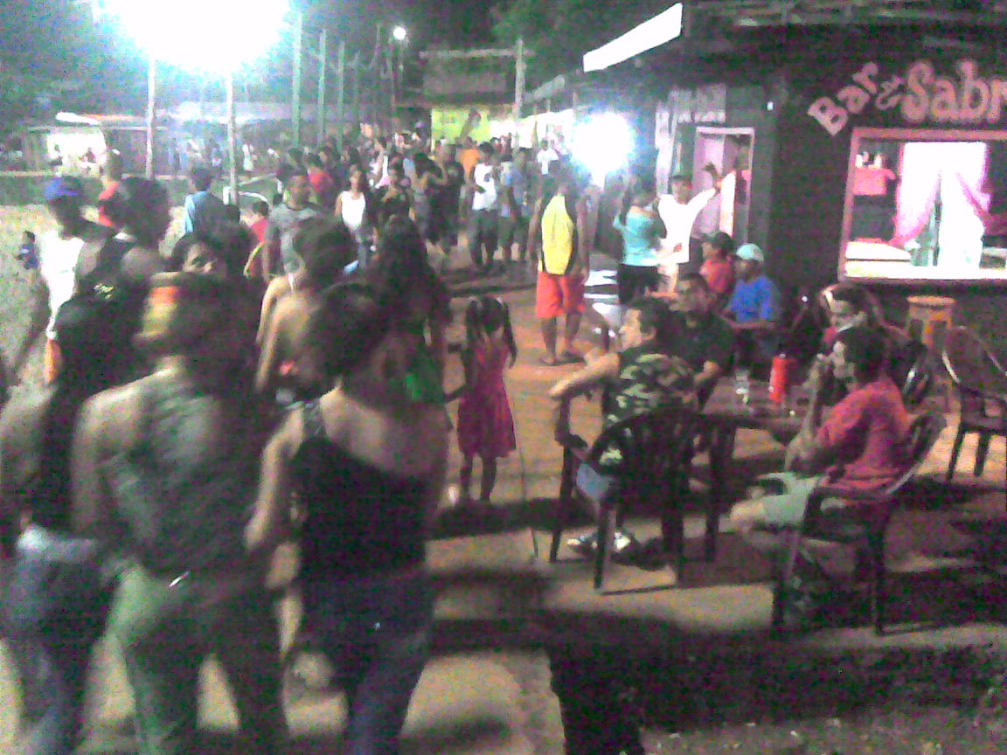
Foto 2 – Concentração de diversas e diferentes territorialidades fazendo uso da Praça E.C.R no período noturno.
Fonte- Acervo da autora 2009.

Durante o dia este espaço público é pouco utilizado, devido não haver alternativas variadas que atraiam atores sociais como idosos, crianças e adolescentes. No período da noite a Praça em estudo ganha expressiva dinâmica porque diferentes territorialidades passam o fazer uso desse território (Foto 2). Logo, esse será o momento em que centraremos nossas análises das territorialidades na Praça.
Por volta das 18:00h, as territorialidades como os donos de bares/lanchonetes, tanto da Praça quanto de suas imediações, abrem seus estabelecimentos comerciais com suas vendas de comidas e bebidas, o som da música toca bem forte e as mesas e as cadeiras tomam conta das passarelas.
Depois de montado esse mosaico de representações sociais que dá forma e conteúdo à Praça em questão, o que se percebe, sobretudo, são relações de trocas comerciais que se sobressaem às relações estabelecidas no território usado dos diferentes atores sociais.
Destacaram-se como mais expressivas as seguintes territorialidades que aqui serão abordadas: garotas de programa, donos de bares/lanchonetes, vendedores ambulantes, turistas internacionais e famílias.
As territorialidades analisadas mostraram fazer uso da Praça basicamente por dois motivos identificados nesta pesquisa, quais sejam: necessidade de sobrevivência garantida pelo trabalho que atribui ao espaço público valor de troca, através do vínculo funcional dado pelas territorialidades; e produção de sociabilidades através do lazer, do ócio e do encontro com o outro, proporcionando valor de uso a este território muitas vezes seguido de um vínculo afetivo com o mesmo. No primeiro caso, identificamos os donos de bares-lanchonetes e vendedores ambulantes e no segundo, as famílias e os turistas internacionais. As garotas de programa foram identificadas como as territorialidades em interseção entre a sociabilidade e a necessidade de sobrevivência, ou ainda entre o vínculo afetivo e funcional dado ao território pesquisado.
No cotidiano do espaço público analisado nesta pesquisa, através das observações in loco e das entrevistas realizadas com as territorialidades elencadas, constatou-se uma lógica de apropriação espacial diferenciada, de acordo com o interesse dessas territorialidades, lazer e/ou trabalho.
Das famílias que foram entrevistadas, a maioria relatou que pouco frequenta a Praça, pois este espaço público está servindo para prostituição, drogas e violência, além do estado deteriorado em que a Praça se encontra, sem falar na falta de policiamento diário.
A Praça estudada torna-se um espaço de convivência e da diferença, conforme assinala Burgos (2006, p. 303) a respeito do espaço público como sendo o “lugar da experiência do comum, da convivência com a diferença, sob a isonomia dos direitos do ver e ser visto, percebido, estranhado e reconhecido pelos seus ‘iguais’ e pelos [outros]’’. No entanto essa diferença não é bem aceita por alguns atores sociais, como as famílias, por exemplo, que se mostraram contrários à presença das garotas de programa na Praça. Essa contradição presente não só na Praça E.C.R, mas em tantas outras, mostra que o espaço público ao mesmo tempo em que se auto-afirma como local de produção de sociabilidades, também renega o seu caráter público, promovendo segregações e desencontros constantes.
Além das famílias que frequentam a Praça com o intuito de produzir sociabilidades, outras territorialidades dispõem deste espaço público para tal realidade. São os turistas internacionais que na sua maioria são franceses, guianeses e crioulos, provenientes do Departamento Ultra-Marino Francês e de sua metrópole, a França. Em entrevistas realizadas com algumas dessas territorialidades, em sua grande maioria franceses, boa parte deles nos informou utilizar a Praça E.C.R. durante à noite para utilizar os bares e os serviços das garotas de programa. Somado a isto, atribuímos ao fato de que na cidade do outro lado do limite internacional, Saint Georges, não existem muitos eventos e os bares fecham cedo, diferentemente do que acontece na cidade brasileira.
Foi possível perceber claramente que os turistas não deixam de produzir sociabilidades através do lazer, embora, nas entrevistas realizadas, tenham demonstrado não possuir vínculos afetivos com o território pesquisado. Suas relações estabelecidas neste espaço público também não são o de sobrevivência humana. Mas por não estarem utilizando o espaço público como valor de troca, mas sim para o lazer, enquadramos os estrangeiros como territorialidades que tem valor de uso, sem contudo possuírem sentimento de pertencimento com aquele espaço.
Ao contrário, as famílias, apesar do descontentamento em virtude da dificuldade de aceitação da polissemia que a Praça apresenta, bem como da precária estrutura, demonstraram possuir vínculos afetivos, ainda que fraco, com o território pesquisado.
Outra territorialidade flexível é a ocupação das calçadas da Praça E.C.R. por vendedores ambulantes e donos de bares/lanchonete. Para estas territorialidades, a Praça E.C.R. é vista como local de reprodução do capital e consequentemente espaço de competitividade. Por esse motivo consideramos que elas possuem vínculos mais funcionais ligados ao valor de troca do que afetivos com o território, ligados ao valor de uso.
Estes grupos apropriam-se desta Praça, reproduzindo um espaço de convívio – à medida em que se promove o encontro entre outras territorialidades; e de segregação – tornando privado o uso público da Praça e, por fim, reproduzem um espaço de conflitos entre os setores formal e informal.
Com relação às garotas de programas, estas, segundo seus próprios relatos, frequentam a Praça para trabalho, já que ali circulam muitos turistas internacionais, principal clientela delas. Mas os territórios construídos por essas territorialidades flexíveis não deixam de ser também local de convívio entre elas, de conversas paralelas entre si e com outras territorialidades, como ambulantes e donos de bares, enfim de espaço de lazer.
Com relação à convivência entre as garotas de programa, aparentemente não existem conflitos. No entanto, em nossas entrevistas constatamos que eles existem principalmente por disputa de territórios.
Os diversos usos que a Praça E.C.R apresenta, acentuado através da ineficiência da Prefeitura de Oiapoque enquanto agente fiscalizador e regulamentador deste espaço público, faz com que se iniba o processo de “produção de sociabilidade” (SOUZA, 2008, p. 17), visto que a reprodução da maneira como está ocorrendo acaba segregando as dimensões cultural, social e ambiental em prol da econômica. Conforme Carlos (2007), o que está acontecendo nos espaços públicos de lazer é a transformação radical da sociabilidade com o empobrecimento da vida coletiva à medida em que as relações entre as pessoas passam a ser substituídas por relações profissionais ou institucionais.

CONCLUSÃO

Como tantas outras cidades da Amazônia, Oiapoque vem aos poucos passando por processos contínuos de transformação, persistindo ainda a escassez de espaços públicos que cumpram sua principal finalidade, a sociabilidade. Por outro lado, esta cidade é um exemplo de que territórios fronteiriços na Amazônia brasileira estão passando a ocupar uma posição central na política de integração continental como nódulos de conexão internacional, alvos de formas diversas de exercício do poder de múltiplos atores no que se refere à incorporação de novas áreas ao mercado capitalista, através de projetos de infra-estrutura implementados, por exemplo, pela IIRSA.
Tais mecanismos visam potencializar a produção de mercadorias e seu escoamento para os mercados sul-americanos, acessados via redes técnicas, que funcionam como nexos territoriais que impactam a produção do espaço de cidades como Oiapoque.
Possivelmente a dinâmica da Praça E.C.R será alterada com a implementação dessa obra. Por isso, a prefeitura e o próprio estado do Amapá e Governo Federal devem investir em políticas publicas, sobretudo de infra-estrutura (revitalização, saneamento básico, tratamento de água e esgoto, transportes, segurança) e lazer, visando uma melhor dinâmica territorial do município, o que irá lhe proporcionar um melhor desenvolvimento sócio-econômico.
Na Praça E.C.R foi possível perceber os outros usos de espaços públicos, seja pelo acentuado valor de troca que adquire, seja pelo uso privado do que é público, ou ainda pela ineficiência da prefeitura e seu aparato institucional enquanto agente fiscalizador e normatizador destes espaços. Foi possível verificar nesta pesquisa a apresentação da problemática sócio-espacial que é vivenciada pelos moradores de Oiapoque, já que grande parte dos problemas da cidade é refletido no uso da Praça E.C.R.
A partir das informações obtidas com esta pesquisa foi possível perceber que a Praça E.C.R é um mosaico de inúmeras representações sociais diferenciadas e algumas vezes contraditórias colocadas frente à frente. E isto fica claro à medida em que mostramos uma praça não somente como local de lazer, ócio e encontro, mas também como meio de subsistência, onde muitas pessoas buscam garantir o seu sustento e o de sua família.
Em meio a essas duas formas de utilização da Praça estudada a convivência entre as territorialidades é marcada por relações de poder que proporcionam a aceitação, mas também fazem surgir a indiferença, a rejeição e os conflitos, alguns evidentes, outros não. Enfim, tais práticas sociais são caracterizadas como efêmeras e fragmentadas, mas não deixam de ser representações importantes que resultam na produção de um espaço público repleto de complexidades.

REFERÊNCIAS

ALICINO, Pe. Rogério. Clevelândia do Norte (Corajosa e patriótica iniciativa pela nacionalização e povoamento das fronteiras do Ex-Contestado Franco - Brasileiro, Rio de Janeiro, Biblioteca do Exército, 1971, p.136 pp (Pub. 420 - Col.Taunay).
ANDRADE, Rosemary Ferreira de. Malária e migração no Amapá: projeção espacial num contexto de crescimento populacional. Belém: NAEA, 2005.
BECKER, B. K. Amazônia: geopolítica na virada do terceiro milênio. 2ª ed. Rio de Janeiro: Garamond, 2006.
BURGOS, R. Parques públicos urbanos na metrópole paulistana: conflitos socioespaciais no uso de espaços públicos em áreas residenciais segregadas. In: Ariovaldo Umbelino de Oliveira; Ana Fani de Alessandri Carlos. (Org.). Geografias das metrópoles. 1º ed. São Paulo: Contexto, 2006, v. 3, p. 301-319.
CASTELLS, M. O Poder da Identidade. 2ºed. São Paulo: Pais e Terra, 2000.

CARLOS, Ana Fani Alessandri. O Espaço Urbano: Novos Escritos sobre a Cidade. São Paulo: Labur Edições, 2007, 123p.
CARVALHO, G.. Oiapoque: uma parabólica na floresta - estado, integração e conflitos no extremo norte da Amazônia Legal. 2006. Dissertação (Mestrado em Desenvolvimento Sustentável do Trópico Úmido) - Universidade Federal do Pará.
FOUCHER, M. Fronts et frontières. Un tour du monde géopolitique, Paris, Fayard, 1991.
IBGE – 2008. Dados disponível em: www.ibge.gov.br/home/estatística/população/estimativa.
KRISTOF. L.K.D. The Nature of Frontiers and Boundaries. AAG, 1959.
MORAIS, Paulo Dias. & MORAIS, Jurandir Dias. O Amapá em Perspectiva: uma abordagem histórico-geografica. Macapá: Valcan, 2000.
OLIVEIRA, José Aldemir de. “As cidades da Amazônia: novas territorialidades e velhas exclusões reencontradas” In: Caderno Prudentino de Geografia: 21 Geografia Cidade Geopolítica. São Paulo, editor: Eliseu Savério Sposito, 1999, p. 53-70.
PORTO, J. L. R. Amapá: Principais transformações econômicas e institucionais (1943-2000). Macapá: SETEC, 2003.
RAFFESTIN, Claude. Por uma geografia do poder. São Paulo: Ática, 1993.

ROMANI, Carlos. Clevelândia, Oiapoque – Aqui começa o Brasil! Transitos e confinamentos na fronteira com a Guiana Francesa (1900 – 1927). 2003, Tese de Doutorado apresentada ao Departamento de História do Instituto de Filosofia e Ciências Humanas da Universidade Estadual de Campinas, sob a orientação da Prof ª. Dra. MARGARETH RAGO.
SANTOS, M. Por uma geografia nova: da crítica da geografia a uma geografia crítica. São Paulo: EDUSP, 1978.
_____. O papel ativo do geógrafo, um manifesto. In: Anais Do XII Encontro Nacional de Geógrafos .Florianópolis, Julho de 2000, p.7-10.
_____. A natureza do espaço: técnica e tempo. Razão e emoção. 4ª ed. São Paulo: Hucitec, 2006.
SILVA, G. V. & PASTANA, J. Desenvolvimento local: algumas ações dinamizadoras do potencial turístico amapaense. Revista Ciência e Sociedade. (3)3. Macapá: Faculdade Seama, 2006. p. 160-177.
SILVA, G. de V. Usos contemporâneos da fronteira franco-brasileira: entre os ditames blobais e a articulação local. 2008. Dissertação ( Mestrado pelo Programa de Pós Graduação em Geografia) – Universidade Federal do Rio Grande do Sul. Orientador: Arnaldo Rückert.
SOARES, A. P. A. Travessia: análise de uma situação de passagem entre Oiapoque e Guiana-Francesa. 1995. Dissertação (Mestrado). Universidade de São Paulo.
SOUZA, Marcelo J.L. “O território: sobre espaço e poder, autonomia e desenvolvimento” In: CASTRO, Ina E. Geografia: conceitos e temas. Rio de Janeiro 3ª ed, Bertrand Brasil, 2001, p. 77-116.
SOUZA, Felipe Silveira de. O Espaço Público Contemporâneo: A complexidade vista a partir de parques urbanos de Porto Alegre – RS. 2008. Dissertação (Mestrado pelo Programa de Pós Graduação em Geografia) – Universidade Federal do Rio Grande do Sul. Orientador. Oscar Alfredo Sobarzo Miño. Disponível em: http://hdl.handle.net/10183/13539 / http://www.lume.ufrgs.br/handle/10183/13539

Geógrafa pela Universidade Federal do Amapá (UNIFAP) e integrante do Grupo de Pesquisa Percepções do Amapá. Email: aluapgabriele@yahoo.com.br
Doutorando em Geografia pela Universidade Federal do Rio de Janeiro (UFRJ). Pesquisador do Grupo Percepções do Amapá. Email: bgeografo@yahoo.com.br
Professor da Universidade Federal do Amapá (UNIFAP). Coordenador do Grupo Percepções do Amapá. Email: jadsonporto@yahoo.com.br
Sobre o tema vide Kristof (1959). Para uma leitura mais recente, cf. Foucher (1991).
A vila recebeu o nome de Martinica, em homenagem ao seu mais antigo morador, Emile Martinique (ROMANI,2003,p.41). Ocorreu que no início do século XX Martinique que morava onde hoje é a Guiana Francesa resolveu vir morar do lado brasileiro, ficando assim, o município conhecido por muito tempo como Martinica (PENNAFORT, 1984 apud ANDRADE, 2005, p. 318 - 319).
O Centro Agrícola de Clevelândia foi inaugurado em 5 de maio de 1922 cujo objetivo foi “povoar, nacionalizar e desfrutar a faixa fronteiriça”. No entanto, a chegada de mais de mil presos políticos, criou problemas na vida da colônia, pois isso fez mudar sue aspecto e organização passando a ser uma Colônia Agrícola Penal. Esses presos eram provenientes de revoltas históricas que ocorriam naquela época no Brasil, quais sejam: revolta do Forte de Copacabana (5 de julho de 1922), Revolta Paulista (5 de julho de 1924) (ALICINO, 1971)
O 3º Batalhão de Fronteira foi criado em outubro de 1942, no distrito de Clevelândia do Norte. Constitui-se uma guarnição militar da fronteira do Oiapoque que em 1964 passou a ser chamada de Colônia Militar do Oiapoque e fica distante cerca de oito km da sede do município (ANDRADE, 2005, p.358).
“O morador Francisco Gomes da Conceição nos conta que chegou para trabalhar no garimpo pela primeira vez entre os anos de 1932 e 1934 quando tinha aproximadamente 17 anos de idade, mas permaneceu lá somente um ano com medo do beribéri que “matava aos montes”. Em seu retorno, anos depois, o irmão mais velho morreu no garimpo adoecido com uma febre não identificada pelos médicos, e Francisco resolveu permanecer em Martinica trabalhando na extração do pau-rosa” (SOARES, 1995, p. 220).
Conforme Romani (2003), Oiapoque foi crescendo sem um plano de traçado urbano como fora feito na Colônia Agrícola Militar de Clevelândia. Os casebres foram sendo levantados nas terras altas a uns 50 ou 100 metros de distância da beira do rio, para fugir às marés enchentes. “O arruamento geométrico, marca da colônia agrícola, era um melhoramento desconhecido dos caboclos ali radicados que transitavam entre pequenos caminhos criados desde o alto do barranco até a beira do rio” .
“A IIRSA é uma proposta perfeitamente sintonizada com os ditames neoliberais de abertura de mercados, principalmente dos países da periferia capitalista, das reformas estruturais que ampliem a participação da iniciativa privada e reduza a interferência do Estado na economia; de garantia aos investimentos estrangeiros, sejam eles de direito - ou seja, em atividades produtivas – ou para a especulação financeira” (CARVALHO, 2006, p. 107).
Santos (1978), com forte carga Lefbvreiana cria o conceito formação sócio-espacial para pensar as cidades. Em tal contexto, sugere quatro categorias para reflexão: forma, função, estrutura e processo, que, juntas, trazem um infinito leque de possibilidades para entender as cidades.
Oiapoque foi uma zona litigiosa fronteiriça, um território que permaneceu como área contestada de conflito até 1900, ano em que foi incorporada definitivamente ao Brasil através do Tratado de Berna, após uma disputa jurídica travada contra a França. Para maiores detalhes vide (ROMANI, 2003).
Maiores detalhes vide Mapas da Secretaria de Estado do Meio Ambiente.
De acordo com Castells (2000, p.313) o centro urbano é visto como produto que exprime as forças sociais em ação e a estrutura de sua dinâmica interna.
A expressão “donos de bares/lanchonetes” significa que na Praça E.C.R. bares também vendem lanches e as lanchonetes também vendem bebidas alcoólicas.
Os vendedores ambulantes caracterizam-se nesta pesquisa por aqueles comerciantes de produtos diversos que não pagam impostos e executam suas vendas em pontos fixos ou não, através da ocupação de espaços públicos.
De acordo com Gomes (2002), o espaço público é regido por leis que estabelecem limites, parâmetros, interdições e indica usos, sendo as esferas institucionais do Poder responsáveis por estabelecer as regras destinadas à funcionalidades deste espaço público garantindo-o usos correspondentes aos objetivos propostos de sua criação.
Sociabilidade para Souza (2008) é a vida social da cidade vivida de forma coletiva e pública.

